|  |  |  |  |  |  |  |  |  |  |  |  |  |  |  |
| --- | --- | --- | --- | --- | --- | --- | --- | --- | --- | --- | --- | --- | --- | --- |
| **BỘ CÔNG THƯƠNG**  **TRƯỜNG ĐẠI HỌC ĐIỆN LỰC**  **KHOA CÔNG NGHỆ THÔNG TIN**  **C:\Users\VCIS\Desktop\logo-epu-inkythuatso-14-15-47-22.jpg**  **ĐỒ ÁN TỐT NGHIỆP**  **XÂY DỰNG & PHÁT TRIỂN CÔNG CỤ TÁCH NỘI DUNG TỪ PPTX SANG H5P**   |  |  | | --- | --- | | **Giảng viên hướng dẫn** | **: TS. LÊ HOÀN** | | **Sinh viên thực hiện** | **: TRẦN TUẤN ANH** | | **Mã sinh viên** | **: 1981031026** | | **Ngành** | **: CÔNG NGHỆ THÔNG TIN** | | **Chuyên ngành** | **: CÔNG NGHỆ PHẦN MỀM** | | **Lớp** | **: D14CNPM1** | | **Khóa** | **: 2019 - 2024** |   ***Hà Nội, 14 tháng 01 năm 2024*** |

**DANH SÁCH NHỮNG NGƯỜI THAM GIA THỰC HIỆN ĐỀ TÀI**

|  |  |  |
| --- | --- | --- |
| **TT** | **Họ và tên** | **Cơ quan/tổ chức** |
| 1 | Trần Tuấn Anh | Sinh viên đại học Điện Lực |
| 2 |  |  |
| 3 |  |  |
| 4 |  |  |
| 5 |  |  |
| 6 |  |  |
| 7 |  |  |
| 8 |  |  |
| 9 |  |  |
| 10 |  |  |

***Lời cảm ơn***

Em xin dành một khoảnh khắc để bày tỏ lòng biết ơn sâu sắc đến Thầy giáo TS Lê Hoàn và nhà trường trong quá trình thực hiện nghiên cứu này. Thầy giáo không chỉ là người hướng dẫn nghiên cứu, mà còn là nguồn động viên và người đồng hành quan trọng, giúp em vượt qua những thách thức và phát triển khả năng nghiên cứu của mình.

Sự tận tâm và sự sáng tạo của Thầy giáo đã mang lại không chỉ kiến thức sâu rộng mà còn là sự khích lệ và chiến lược hữu ích cho hành trình nghiên cứu của em. Những góp ý chân thành đã giúp em hiểu rõ hơn về đề tài và phát triển những ý tưởng mới.

Em cũng muốn bày tỏ lòng biết ơn đặc biệt đến nhà trường, nơi mà em đã có cơ hội học tập và nghiên cứu đồ án tốt nghiệp. Sự hỗ trợ toàn diện và không ngừng từ nhà trường đã tạo ra một môi trường lý tưởng cho em khám phá, sáng tạo và áp dụng kiến thức vào thực tế.

Những cơ hội nghiên cứu và hoàn thành đồ án mà nhà trường đã tạo ra không chỉ giúp em phát triển kỹ năng mà còn mở ra những cánh cửa mới trong sự hiểu biết và ứng dụng. Em biết ơn vì sự hỗ trợ này đã giúp em không chỉ hoàn thành đồ án mà còn đào sâu và xây dựng nền tảng vững chắc cho sự nghiệp sau này.

Sinh viên

Trần Tuấn Anh

**MỤC LỤC**

BẢNG CHÚ GIẢI CÁC CHỮ VIẾT TẮT, KÝ HIỆU 6

DANH MỤC HÌNH ẢNH 7

CHƯƠNG 1: TỔNG QUAN VỀ ĐỀ TÀI 9

1. Đặt vấn đề 9

2. Mục tiêu đề tài 9

CHƯƠNG 2: TỔNG QUAN TÌNH HÌNH NGHIÊN CỨU TRONG, NGOÀI NƯỚC 10

1. Tình hình nghiên cứu ngoài nước. 10

2. Tình hình nghiên cứu trong nước. 11

CHƯƠNG 3: TỔNG QUAN VỀ PPTX VÀ H5P 13

3.1. Tổng quan về H5P ( html 5 package) 13

3.1.1. Khái niệm về html 5 package 13

3.1.2. Ưu điểm H5P 14

3.1.3. Ứng dụng H5P 14

3.2. PowerPoint 19

3.2.1. Khái niệm 19

3.2.2. Công dụng 19

3.2.3. Tính năng nổi bật 20

3.2.4. Nhược điểm của Powerpoint 20

3.2.5. Ứng dụng của Powerpoint 21

CHƯƠNG 4: NỘI DUNG VÀ PHƯƠNG PHÁP NGHIÊN CỨU 23

1. Nội dung nghiên cứu 23

2. Phương pháp nghiên cứu 24

2.1 Phương pháp nghiên cứu Power Point 24

2.2 Phương pháp nghiên cứu H5P (html 5 package) 25

2.3 Các giải pháp khả thi phù hợp cho xây dựng công cụ chuyển đổi. 26

3. Trình bày chức năng tách nội dung PowerPoint. 26

3.1. Usecase tách nội dung từ PPTX. 26

4. Trình bày chức năng thêm các đối tượng vào H5P. 34

4.1. Usecase thêm nội dung vào H5P. 34

5. Địa điểm nghiên cứu đồ án xây dựng công cụ tách nội dung 42

6. Thời gian nghiên cứu đồ án xây dựng công cụ tách nội dung 42

7. Kết quả và đánh giá 44

CHƯƠNG 5: KẾT LUẬN VÀ KIẾN NGHỊ 48

TÀI LIỆU THAM KHẢO 49

# BẢNG CHÚ GIẢI CÁC CHỮ VIẾT TẮT, KÝ HIỆU

|  |  |
| --- | --- |
| Ký hiệu | Ý nghĩa |
| PPTX | Tệp PowerPoint |
| H5P | Html 5 package |
| XML | Extensible Markup Language |
| Html | HyperText Markup Language |
| LMS | Learning Management System |
| JSON | JavaScript Object Notation |
| Shape | Các định dạng kiểu dáng |
| Slide | Trang chiếu trong PowerPoint |

# DANH MỤC HÌNH ẢNH

Hình 2.1: Một vài loại nội dung H5P - I (https://H5P.org/) 9

Hình 2.2: Các loại nội dung H5P – II (https://H5P.org/) 10

Hình 3.1: Hình ảnh minh họa về H5P 12

Hình 3.2: Hình ảnh video nội dung tương tác của H5p. 14

Hình 3.3: Hình ảnh minh họa chức năng thuyết trình của H5p 15

Hình 3.4: Hình ảnh minh họa Board game 16

Hình 3.5: Hình ảnh minh họa câu hỏi Quizz tương tác 17

Hình 3.6: Hình ảnh minh hạo chức năng tương tác Flashcard 18

Hình 4.1: Cấu trúc một tệp PowerPoint 23

Hình 4.2: Cấu trúc một tệp H5P 24

Hình 4.3: Usecase tách nội dung PTPX 25

Hình 4.4: Biểu đồ hoạt động UC tách nội dung từ PPTX 27

Hình 4.5: Biểu đồ hoạt động Usecase tách nội dung ảnh và video 28

Hình 4.6: Biểu đồ hoạt động UC tách nội dung khối 29

Hình 4.7: Biểu đồ hoạt động Usecase tách nội dung font chữ 30

Hình 4.8: Biểu đồ hoạt động Usecase tách nội dung văn bản 31

Hình 4.9: Biểu đồ hoạt động Usecase tách nội dung nền trang chiếu 32

Hình 4.10: Usecase thêm nội dung vào H5P 33

Hình 4.11: Biểu đồ hoạt động Usecase thêm nội dung vào H5P 35

Hình 4.12: Biểu đồ hoạt động Usecase thêm nội dung ảnh và video 36

Hình 4.13: Biểu đồ hoạt động Usecase thêm nội dung khối 37

Hình 4.14: Biểu đồ hoạt động Usecase thêm nội dung font chữ 38

Hình 4.15: Biểu đồ hoạt động Usecase thêm nội dung văn bản 39

Hình 4.16: Biểu đồ hoạt động Usecase thêm nội dung nền trang chiếu 40

Hình 4.17: Slide ban đầu của tệp PowerPoint 43

Hình 4.18: Slide của tệp H5P đã được chuyển đổi 43

Hình 4.19: Slide ban đầu của tệp PowerPoint 44

Hình 4.20: Slide sau khi sử dụng công cụ chuyển đổi 45

# TỔNG QUAN VỀ ĐỀ TÀI

## Đặt vấn đề

Microsoft PowerPoint là một phần mềm trình chiếu do Microsoft phát triển. PowerPoint là một phần của gói ứng dụng văn phòng Microsoft Office. Nó có thể cài đặt và sử dụng được trên cả máy tính dùng hệ điều hành Windows lẫn Mac OS X. Nó thường được sử dụng trong các buổi thueytes trình cũng như trong các tiết học trên lớp. Do hình thành từ lâu nên được hỗ trợ rất nhiều ví dụ như các nền tảng hỗ trợ tạo template nhanh để người dùng có thể ngay lập tức có được một bài thuyết trình. Tuy nhiên thì nó có nhiều hạn chế khi thương mại hóa, vì nó rất nặng nên mỗi khi muốn xem một file như thế trên web sẽ gây tốn dữ liệu và thời gian.

H5P là viết tắt của HTML5 Package. Đây là một cách đơn giản để tạo và chia sẻ những nội dung phong phú và để tương tác với nội dung trong quá trình giảng dạy. Chính xác hơn, H5P là bộ công cụ mã nguồn mở giúp người dùng biên soạn nhiều loại hình nội dung tương tác cho các khóa học trực tuyến, trang web hoặc blog cá nhân. Mỗi nội dung tương tác là một gói HTML5 bao gồm HTML, CSS và Javascript đóng gói cùng nhau. H5P là sản phẩm của một dự án do cộng đồng dẫn lái giúp phát triển những công cụ có nhiều tính năng linh hoạt để tạo các nội dung học tập phong phú, tùy biến, dễ chia sẻ và có thể tái sử dụng. Có thể nói rằng bộ công cụ này không chỉ là một ngôi sao đang lên mà còn là một ‘game changer’ thay thế cho phương thức tương tác truyền thống dựa trên nền tảng Adobe Flash. Điểm mạnh của bộ công cụ này là: dễ sử dụng, linh hoạt và mã nguồn mở.

Vì H5P tiện lợi như vậy, còn PowerPoint lại có từ lâu, nhiều nền tảng hỗ trợ tạo nhanh template,… Kế thừa các template chúng em viết phần mềm hỗ trợ bóc tách nội dung từ PowerPoint chuyển sang H5P gồm các text, images, shape.

## Mục tiêu đề tài

Đề tài tập trung vào việc nghiên cứu và phát triển kỹ thuật bóc tách nội dung từ PowerPoint và chuyển đổi nó sang định dạng H5P. Mục tiêu chính là hiểu rõ cách bóc tách những thành phần như text, hình ảnh, và shape từ PowerPoint, sau đó thực hiện quá trình chuyển đổi chúng vào định dạng H5P. Điều này nhằm mục đích hỗ trợ tạo ra các file H5P tương tác, giúp tăng cường trải nghiệm học tập và giảng dạy trong môi trường giáo dục.

# TỔNG QUAN TÌNH HÌNH NGHIÊN CỨU TRONG, NGOÀI NƯỚC

## 1. Tình hình nghiên cứu ngoài nước.

H5P là một mô-đun dựa trên HTML5 mã nguồn mở được tạo bởi cộng đồng các nhà giáo dục để làm cho việc học trực tuyến trở nên tương tác. Nó hỗ trợ học tập tích cực, một phương pháp giảng dạy đã được chứng minh và rất phổ biến được sử dụng trong học tập trực tuyến. Việc tích hợp nội dung H5P trong bất kỳ khóa học trực tuyến nào sẽ khiến khóa học đó trở nên thú vị và mang tính cộng tác. Nó tạo cơ hội cho người học tương tác và suy nghĩ chín chắn về những gì họ đang học trên máy tính mà không có sự hiện diện trực tiếp và/hoặc trực tiếp của giáo viên. Một lợi ích tuyệt vời khác của H5P là nó cho phép bạn dễ dàng chia sẻ và sử dụng lại nội dung (Singleton & Charlton, 2020). H5P hỗ trợ các hoạt động hoặc loại nội dung thú vị sau: A screenshot of a cell phone

Hình 2.1: Một vài loại nội dung H5P - I ([https://H5P.org/](https://h5p.org/))

Tất cả các hoạt động trên có thể dễ dàng được tích hợp vào bất kỳ khóa học MODLE, Elearning nào. Ví dụ: Điểm truy cập hình ảnh có thể tạo nhiều vùng thông tin trong một hình ảnh. Các loại nội dung không giới hạn ở đề cập ở trên mà còn bao gồm các nội dung khác như Ghép nối hình ảnh, Thanh trượt hình ảnh, Sách tương tác và Chuyến tham quan ảo (360). Những thay đổi nhanh chóng trong thế giới công nghệ ngày càng tăng và giáo dục từ xa trên thế giới, cũng như việc chấp nhận các phát minh và kỹ thuật mới, công nghệ và phương pháp tiếp cận mới đang dần thay thế các truyền thống kỹ thuật cũ (Iqbal, Mir, & Janjua, 2020).

Hình 2.2: Các loại nội dung H5P – II ([https://H5P.org/](https://h5p.org/))

Hoạt động video tương tác dựa trên HTML5 này cho phép người dùng thêm hoặc nhúng video hiện có và thêm tương tác trong video đó, chẳng hạn như đặt câu hỏi trắc nghiệm hoặc điền vào ngân hàng trong video vào một thời điểm cụ thể. Nó làm cho video trở nên hấp dẫn và tương tác, đồng thời phục vụ tính năng của lớp đồng bộ trong video được ghi / không đồng bộ. Theo dõi bối cảnh học tập trực tuyến và video tương tác H5P.

Vì nhiều lợi ích mang lại từ H5P, đã nhiều đơn vị cố gắng phát triển chuyển đổi nội dung từ các nền tảng như Canvas, PowerPoint nhưng chưa thành công, chưa có gì nổi trội. Không thể tạo các nội dung cũng như câu hỏi tự động. Kế thừa các images, background từ các slide.

## 2. Tình hình nghiên cứu trong nước.

Hiện tại có nhiều doanh nghiệp, các cá nhân tổ chức thấy được tiềm năng của H5P (html5 package), họ đã ứng dụng nó vào các nền tảng giáo dục đào tạo trực tuyến như Moodle, các hệ thống giáo dục trực tuyến LMS, các hệ thống quản lý khóa học trực tuyến elearning.

Các nội dung bài giảng được kết hợp sử dụng H5P để tăng tương tác giữa người học và người dạy, nhằm tăng hiệu quả của buổi học. Nhiều doanh nghiệp, các đơn vị tổ chức, cá nhân đã ứng dụng H5P vào giảng dạy, tối ưu tài nguyên hệ thống. Vốn dĩ nếu sử dụng các nền tảng cũ như PowerPoint sẽ gây tốn tài nguyên hơn khi triển khai trên các hệ thống webapp. Khi sử dụng H5P sẽ giúp tối ưu tài nguyên, cũng như tăng trải nghiệm hiệu quả học tập khi sử dụng cho mục đích giảng dạy.

Hiện tại, ở Việt Nam cũng chưa có đơn vị nào công khai, hay các bài báo nào em tìm thấy có thể chuyển đổi, bóc tách nội dung từ PowerPoint, Canvas sang H5P. Căn cứ vào đấy em đã nghiên cứu và phát triển công cụ tách nội dung từ PowerPoint sang định dạng H5P hỗ trợ tính tương tác giữa người học và giảng viên. Nhằm hỗ trợ cho người dùng chuyển đổi file H5P bằng cách kế thừa nội dung từ tệp PowerPoint, Canvas đã thiết kế.

# TỔNG QUAN VỀ PPTX VÀ H5P

## 3.1. Tổng quan về H5P ( html 5 package)

### 3.1.1. Khái niệm về html 5 package

H5P là một khung cộng tác nội dung mã nguồn mở và miễn phí dựa trên JavaScript H5P là tên viết tắt của HTML5 Package và nhằm mục đích giúp mọi người dễ dàng tạo, chia sẻ và sử dụng lại nội dung HTML5 tương tác.  Video tương tác, bài thuyết trình tương tác, câu đố, dòng thời gian tương tác và hơn thế nữa [4] đã được phát triển và chia sẻ bằng H5P trên H5P.org. H5P đang được sử dụng bởi hơn 17 000 trang web. Vào tháng 6 năm 2018, nhóm nòng cốt đã thông báo rằng H5P sẽ được hỗ trợ tài chính bởi Mozilla Foundation trong chương trình MOSS.

Hình 3.1: Hình ảnh minh họa về H5P

Khung này bao gồm một trình soạn thảo nội dung dựa trên web, một trang web để chia sẻ các loại nội dung, các plugin cho các hệ thống quản lý nội dung hiện có và một định dạng tệp để nhóm các tài nguyên HTML5 lại với nhau.

### 3.1.2. Ưu điểm H5P

H5P có nhiều ưu điểm:

* Công nghệ nguồn mở mang lại lợi ích từ các trải nghiệm của cộng đồng các nhà phát triển và người dùng toàn cầu.
* Miễn phí sử dụng.
* Nội dung hấp dẫn hơn: Lý do chính mà H5P phổ biến cho nội dung eLearning là khả năng tạo các phần tử trang hấp dẫn. Nó có thể được sử dụng cho các câu hỏi đố vui, đồ họa có điểm nóng, nội dung chuyển động và hơn thế nữa. H5P có thể được sử dụng để biến một bài học tương đối phẳng thành một trải nghiệm hấp dẫn và tương tác.
* Hoàn toàn dựa trên trình duyệt: Nội dung H5P có thể được tạo và quản lý mà không cần bất kỳ phần mềm bổ sung nào. Bạn không cần tải xuống bất kỳ plugin nào hoặc cập nhật bất kỳ thứ gì. Bạn chỉ cần một trình duyệt tương thích (gần như tất cả các trình duyệt hiện đại). Tốt hơn, học sinh sử dụng nội dung chỉ cần một trình duyệt cũng được.
* Dễ dàng khởi động và quản lý: H5P có thể được sử dụng với Moodle ™ với thời gian thiết lập ban đầu tối thiểu. Sau đó, bạn có thể tạo và quản lý nội dung tương tác của mình một cách dễ dàng. Bạn không cần phải là một thuật sĩ công nghệ để sử dụng H5P.

### 3.1.3. Ứng dụng H5P

**Có nhiều loại nội dung hữu ích cho việc học trong H5P. Dưới đây là một số trong số đó:**

**3.1.3.1. Video tương tác:**

Quay video bài giảng và thêm các câu hỏi thú vị hay các thông tin chuyên sâu trong quá trình học. Học sinh khi học tập trên video tương tác sẽ có được trải nghiệm trực quan hấp dẫn hơn. Việc thêm các tác vụ tương tác vô cùng dễ dàng và không yêu cầu kỹ năng kỹ thuật cao.

Hình 3.2: Hình ảnh video nội dung tương tác của H5p.

Bằng cách thêm các giải thích bổ sung trong video tương tác thì bạn đã tạo ra cách học tập khác biệt. Những học sinh học tốt có thể chọn xem thông tin chuyên sâu về chủ đề này, những học sinh yếu hơn có thể chọn hiển thị những lời giải thích bổ sung mà những học sinh học tốt không cần. Những học sinh học tốt có thể di chuyển qua các video nếu các em thấy các nội dung đó đã hiểu.

**3.1.3.2. Bài thuyết trình:**

Loại nội dung là bài thuyết trình này rất tốt để trình bày một chủ đề bằng cách sử dụng từ khóa, hình ảnh, video clip và âm thanh. Bạn có thể kết hợp tất cả các yếu tố này thành một trải nghiệm học tập đa phương tiện phong phú và bạn cũng có thể thêm các câu hỏi đố vui khác nhau trong quá trình học.

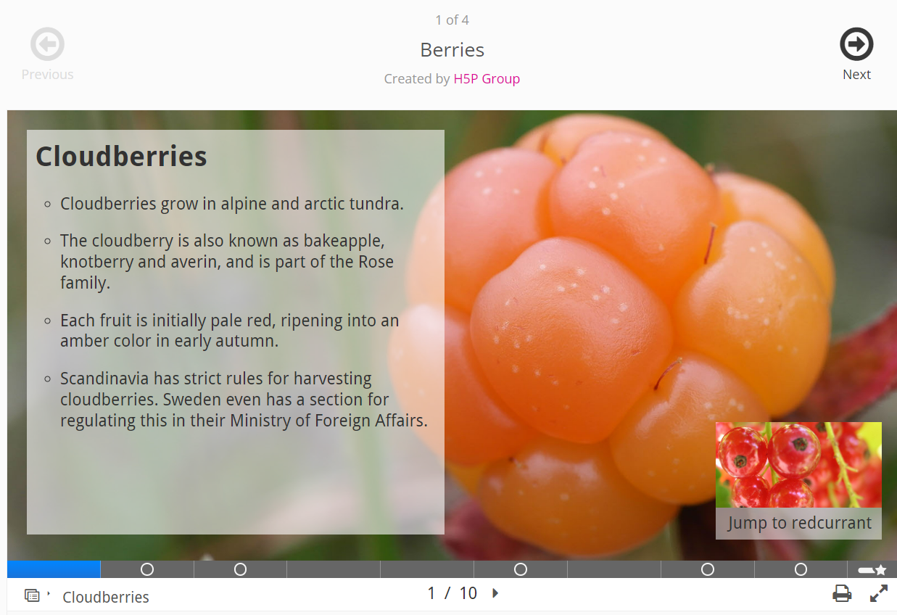

Hình 3.3: Hình ảnh minh họa chức năng thuyết trình của H5p

Bằng cách kết hợp hình ảnh, hình tượng, ghi chú và âm thanh, bạn thu hút học sinh và khiến nhiều học sinh học tập hiệu quả hơn. Các ghi chú bằng cách sử dụng âm thanh sẽ giúp học sinh nhớ lại và giải thích cho các em hiểu bài.

**3.1.3.3. Boardgame:**

Trò chơi này được thực hiện đặc biệt cho mục đích học tập. Loại nội dung này dựa trên một trò chơi Board game các em thya chơi thông thường, trong đó người dùng phải hoàn thành các cấp độ để hoàn thành trò chơi. Mỗi cấp độ chứa một loạt các nhiệm vụ và người chơi được xem một đoạn video sau khi thành công hoặc thất bại ở mỗi cấp độ. Tiến trình tham gia trò chơi của học sinh cũng được hiển thị và giáo viên có thể tự thay đổi tiến trình đó chỉ bằng hệ thống quản lý. Ý tưởng ở đây là sắp xếp một tập hợp các câu hỏi để giúp người chơi có thêm động lực để hoàn thành tất cả các câu hỏi với hầu hết các câu trả lời của họ là đúng.

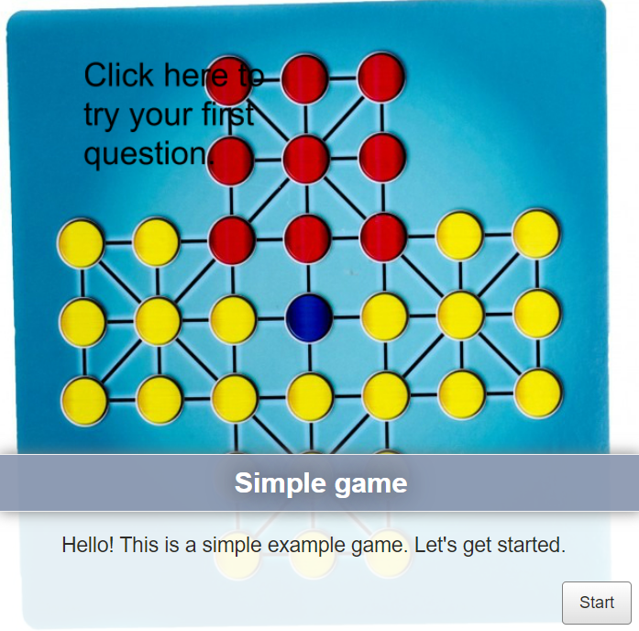

Hình 3.4: Hình ảnh minh họa Board game

**3.1.3.4. Bộ câu hỏi:**

Bộ câu hỏi rất tốt cho việc đánh giá học sinh và tự kiểm tra. Giáo viên có thể tạo một chuỗi các dạng câu đố khác nhau như trắc nghiệm, kéo thả và điền vào chỗ trống.  
Tất cả các dạng câu hỏi sẽ cho phép học sinh kiểm tra câu trả lời của mình, thử lại hoặc xem lời giải. Giáo viên cũng có thể thêm phản hồi được hiển thị tùy thuộc vào câu trả lời mà học sinh đưa ra.

Hình 3.5: Hình ảnh minh họa câu hỏi Quizz tương tác

**3.1.3.5. Flashcards:**

Flashcards hữu ích trong nhiều trường hợp, chẳng hạn như trong việc học các từ vựng mới. Trong học ngôn ngữ, flashcards có thể được sử dụng để hiển thị hình ảnh và người học được khuyến khích nhập đoạn văn bản tương ứng vào trong.   
H5P đã được phát triển với sự cộng tác chặt chẽ với ndla.no, trang web học tập điện tử lớn nhất của Na Uy. ndla.no nhằm cung cấp cho giáo viên và học sinh ở cấp trung học (từ 15-18 tuổi) khung học tập kỹ thuật số hoàn chỉnh với nội dung học tập phù hợp cho các khóa học như toán học, khoa học tự nhiên, sinh học, tiếng Anh, giáo dục thể chất, khoa học xã hội,…

Hình 3.6: Hình ảnh minh hạo chức năng tương tác Flashcard

**3.1.3.6. Một số lợi ích khác của H5P trong dạy học trực tuyến:**

* Thân thiện với thiết bị di động. Ngày càng có nhiều học sinh sử dụng điện thoại, máy tính bảng để truy cập nội dung học ở mọi lúc, mọi nơi.
* Nội dung có thể được chỉnh sửa trực tiếp trong hệ thống. Không cần kỹ năng kỹ thuật hoặc tải xuống
* Được sử dụng nội dung được cấp phép công khai
* Nội dung có thể được sử dụng lại, điều chỉnh và chia sẻ
* Nó miễn phí. Bạn có thể có ngay bài dạy sau 5 phút thao tác

## 3.2. PowerPoint

### 3.2.1. Khái niệm

PowerPoint nằm trong bộ công cụ Microsoft Office, là một phần mềm trình chiếu sử dụng các slide để truyền tải thông tin. Nó cho phép người dùng tạo ra những slide phục vụ các buổi thuyết trình để thể hiện những thông điệp trong các lớp học hoặc buổi họp.

### 3.2.2. Công dụng

* Với những công dụng tuyệt vời, PowerPoint là công cụ vô cùng hữu ích và được sử dụng rộng rãi trong giảng dạy, học tập, doanh nghiệp.
* Các doanh nghiệp có thể tạo các bài thuyết trình cho sản phẩm và dịch vụ của mình.
* Giúp thầy cô giáo, giảng viên trong các tổ chức giáo dục tạo bài giảng sinh động, trực quan cho lớp học.
* Giúp tạo file trình chiếu như tiếp thị, dự án, đám cưới, sơ đồ,... với vô số định dạng và mang dấu ấn riêng phong phú.
* Các hiệu ứng kết hợp cùng hình ảnh ấn tượng sẽ thu hút sự chú ý của người xem.

### 3.2.3. Tính năng nổi bật

Không chỉ dùng để thiết kế và trình chiếu slide mà PowerPoint còn có những tính năng nổi bật đánh bật mọi đối thủ.

**Zoom - Làm nổi bật:**

* Nhờ tính năng này, bạn có thể chọn những trang trình bày muốn làm nổi bật để công cụ tự động tạo một trang trình bày làm menu cho tất cả các trang trình bày khác.
* Không chỉ mang đến sự hấp dẫn cho người xem, nó giúp thể hiện tốt hơn chủ đề và bối cảnh tổng thể của trình chiếu.

**Design ideas - Những mẫu thiết kế có sẵn**

* Khi bạn chèn nội dung, designer sẽ tự động tạo ra một ý tưởng mẫu thiết kế cho file PowerPoint của bạn, đồng thời điều chỉnh để phù hợp với bảng màu và kiểu dáng cụ thể của mẫu.

**Slide hyperlink - Liên kết slide**

* Tính năng này cho phép bạn có thể tạo các điểm xoay để chuyển đến các trang trình bày khác nhau trong bản trình bày. Như vậy sẽ giúp bạn tạo liên kết trực tiếp đến các slide khác, từ đó dễ dàng di chuyển giữa các slide mong muốn.

### 3.2.4. Nhược điểm của Powerpoint

**a) Luôn có khả năng gặp khó khăn về kỹ thuật**

Ngay cả những người am hiểu về công nghệ cũng có thể gặp vấn đề về trình chiếu khi công nghệ không hoạt động như mong đợi. Máy tính có thể ngừng hoạt động. Hoặc bạn bị mất điện trong ổ cắm của bạn. Hoặc màn hình phía trên hoạt động không tốt. Điều này có thể nhanh chóng thay đổi ấn tượng tích cực đầu tiên về một bài thuyết trình.

**b) Trang trình bày có quá nhiều thông tin có thể gây choáng ngợp**

Vì có rất nhiều tùy chọn có thể được đưa vào bản trình bày PowerPoint, nên có thể dễ dàng vượt quá số lượng màu sắc, âm thanh, hình dạng và các mục khác có thể được sử dụng. Bằng cách thêm nhiều thứ, bạn có thể làm giảm đi những thông tin cần được chia sẻ.

**c)  Nó không thể thay thế cho những gì một người thuyết trình nên làm.**

Nhiều người sử dụng PowerPoint có xu hướng dựa vào thông tin trên trang trình bày hơn là cung cấp bản tường thuật học tập. Thật dễ dàng để quá phụ thuộc vào phần mềm này và quên rằng có một bài thuyết trình thực tế cần được hoàn thành.

**d) Chi phí luôn liên tục.**

Vì là một phần của bộ Office 365, bạn không còn nhận được giấy phép phần mềm độc quyền với một mức chi phí cụ thể. Bạn phải trả chi phí đăng ký hàng tháng hoặc hàng năm, theo thời gian có thể tăng lên nhiều hơn những gì mà giấy phép độc quyền cung cấp. Bạn cũng phải tải xuống phần mềm trên mỗi máy tính, phần mềm này sử dụng dữ liệu có thể bị hạn chế đối với một số chủ doanh nghiệp nhỏ.

### 3.2.5. Ứng dụng của Powerpoint

**Sáng tác truyện tranh:**

PowerPoint là một trong những công cụ giáo dục trực quan dễ sử dụng nhất. Nó là một trong những công cụ đơn giản nhất để làm sinh động câu chuyện của bạn. Một cuốn truyện tranh Powerpoint có thể là một tập hợp các bức ảnh tĩnh đi kèm ô lời thoại hoặc một cuốn sách sinh động với các đường dẫn và hình ảnh động.

Bạn có thể ứng dụng vào thực tế như: thiết kế lại một câu chuyện chữ thành truyện tranh hấp dẫn cho trẻ nhỏ bằng cách lắp, dán các hình ảnh tự vẽ hoặc tìm thấy trên mạng kèm với lời kể của mình.

Qua sáng tác tuyện, bạn có thể giúp trẻ học cách dùng Powerpoint với sự hứng thú cao nhất.

**Viết tự truyện:**

Powerpoint có thể giúp bạn liệt kê ra những mục tiêu trong cuộc sống mà bạn đã hoặc chưa đạt được một cách sinh động và hấp dẫn. Bạn có thể cắt lấy những bức ảnh đại diện cho từng mục tiêu và dán chúng lên một tấm bảng thực hoặc dùng Powerpoint để tạo nên một tấm bảng trực quan kỹ thuật số.

Với một tấm bảng Powerpoint, bạn có thể thêm vào đó một chuỗi các hình ảnh – mỗi ảnh một slide – về các mốc sự kiện trong đời mình và tạo thành một slideshow với thứ tự hợp lý.

Hoặc, qua Powerpoint, bạn có thể phác họa về một nhân vật nổi tiếng hoặc một sự kiện một cách sinh động hơn là những trang chứa hàng trăm chữ cái.

**Vẽ đồ họa vector**

Powerpoint là một công cụ rất hữu ích cho việc thiết kế biểu tượng hay biểu đồ vector. Mặc dù vẫn còn thiếu sự hoàn chỉnh như phần mềm Adobe Illustrator, nhưng bù lại nó hoàn toàn miễn phí.

Powerpoint cho chúng ta một công cụ hỗ trợ minh họa hoàn hảo là Shapes. Các hình khối trong Shape có thể được kết hợp với nhau, nhập vào, tách ra, gộp nhóm, sắp xếp theo thứ tự và tạo thành một biểu đồ thú vị.

Ứng dụng cho đồ họa này, bạn có thể đưa thành công cụ học tập hoặc công cụ quản lý chuỗi công việc hoặc phân công công việc của mình.

**Thiết kế tờ rơi**

Tạo ra các tờ rơi được thiết kế chuyên nghiệp bằng Powerpoint cũng rất dễ dàng. Tờ rơi giúp cho thông điệp của bạn được truyền tải rộng rãi và rõ ràng. Nó có thể được dùng cho các hoạt động marketing, các hoạt động ngoài trời, các sự kiện và cả việc giảng dạy trên lớp nữa.

Hãy bắt đầu thiết kế một tờ rơi bằng việc điều chỉnh kích cỡ của một slide đơn lẻ. Chúng ta thường có thói quen nhìn slide dưới dạng nằm ngang, trong khi tờ rơi có thể được in theo chiều dọc. Tờ rơi thường được làm theo bốn loại kích cỡ - nhưng thông dụng nhất là 8.5" x 11".

Bạn có thể tạo nên tờ rơi của mình bằng cách kết hợp các hình ảnh, chữ viết và các hình khối trong PowerPoint.

**Làm cây phả hệ**

Powerpoint SmartArt có thể được dùng để biểu diễn gia phả của gia đình bạn qua một cây phả hệ. Sử dụng các sơ đồ đơn giản là một cách nhanh chóng nhưng hiệu quả để giúp cho mọi người thấy được mỗi quan hệ giữa các thành viên trong gia đình bạn.

Ngoài ra, cách này còn có thể được dùng như một công cụ hỗ trợ giảng dạy để thể hiện mối quan hệ giữa các loài sinh vật.

Trong công việc, bạn có thể dùng cách này để chia quyền và phân việc cho hệ thống nhân sự trong doanh nghiệp nói chung và phòng ban nói riêng.

# NỘI DUNG VÀ PHƯƠNG PHÁP NGHIÊN CỨU

## 1. Nội dung nghiên cứu

- Nghiên cứu này tập trung vào phân tích và triển khai các chức năng chuyển đổi nội dung từ định dạng PowerPoint sang định dạng H5P, tạo ra một công cụ hỗ trợ quá trình này. Các công việc chính trong nghiên cứu bao gồm:

* **Phân tích các đối tượng JSON:**
* Tiến hành phân tích các đối tượng JSON liên quan đến nội dung trong H5P như text, video, và hình ảnh.
* **Viết hàm chuyển đổi đối tượng:**
* Xây dựng các hàm chuyển đổi để chuyển đổi đối tượng từ định dạng PowerPoint sang định dạng H5P, bao gồm cả text, video, và hình ảnh.
* **Tạo template cho bóc tách nội dung:**
* Phát triển template để hỗ trợ quá trình bóc tách nội dung từ PowerPoint, giúp đơn giản hóa và tăng cường hiệu suất công việc.
* **Phân tích cú pháp XML trong Tệp pptx sử dụng OPENXML SDK:**
* Nghiên cứu và phân tích cú pháp XML và sử dụng OPENXML SDK để tạo và chỉnh sửa tệp PowerPoint. Trích xuất các đối tượng ảnh, video, văn bản.
* **Sử dụng Python-pptx xử lý Background Slide:**
* Áp dụng thư viện python-pptx để xử lý nền của các slide trong PowerPoint.
* **Tìm hiểu kỹ thuật làm ảnh trong suốt:**
* Nghiên cứu mã nguồn để hiểu cách tạo ảnh trong suốt và tích hợp chúng vào quá trình chuyển đổi.
* **Lập Báo Cáo:**
* Tổng hợp kết quả và trình bày chúng trong báo cáo, mô tả quy trình chuyển đổi và những cải tiến đạt được.
* Sử dụng công cụ cho việc thử nghiệm chuyển đổi bên cạnh đó sẽ đề xuất ra các giải pháp cải thiện công cụ.

Nghiên cứu này đề xuất một giải pháp toàn diện để chuyển đổi nội dung PowerPoint sang định dạng H5P, kết hợp giữa phân tích cú pháp XML, sử dụng các thư viện như OPEN XML SDK và python-pptx, và tối ưu hóa quy trình thông qua việc xây dựng template và hàm chuyển đổi.

## 2. Phương pháp nghiên cứu

### 2.1 Phương pháp nghiên cứu Power Point

#### 2.1.1 XML & PowerPoint

Đầu tiên chúng ta phải làm quen khái niệm XML. XML là gì? Được tạo ra bởi World Wide Web Consortium (W3C), XML hay Extensible Markup Language, dịch sang tiếng Việt chính là “ngôn ngữ đánh dấu mở rộng” có chức năng truyền đạt và mô tả nhiều loại dữ liệu khác nhau. Từ đó, việc chia sẻ dữ liệu sẽ giữa các hệ thống và nền tảng thông qua mạng Internet sẽ diễn ra vô cùng đơn giản.

Ví dụ: Khi bạn xây dựng ứng dụng A bằng PHP và ứng dụng B bằng Java. Lúc này, hai ngôn ngữ của 2 ứng dụng sẽ không thể hiểu nhau, vì vậy ta cần đến file XML để trao đổi và mã hóa dữ liệu.

Tệp Power Point bản chất là một tệp viết bằng XML, được đóng gói nội dung lại. Dưới đây là một cấu trúc đơn giản của tệp PowerPoint.

Hình 4.1: Cấu trúc một tệp PowerPoint

#### 2.1.2 Xử lý tệp PowerPoint

Khi đã hiểu được rằng tệp PowerPoint được viết bằng XML và đóng gói lại. Chúng ta có thể khai thác khía cạnh đấy để nghiên cứu các đối tượng trong PowerPoint. Chúng ta sẽ tiến hành nghiên cứu các đối tượng văn bản, các khối hình, các ảnh, các video được lưu trữ như thế nào, ký hiệu và đánh dấu ra sao. Từ đó có thể xây dựng các kỹ thuật để trích xuất các đối tượng cần thiết từ tệp PowerPoint ra.

Phương pháp xử lý tệp PowerPoint sẽ chia thành các bước sau:

1. Truy cập vào tệp Slide Layouts, trích xuất ra layout của các slide.
2. Truy cập vào tệp font, media, để trích xuất các đối tượng hình ảnh, video, các đối tượng kiểu font, màu chữ được sử dụng trong PowerPoint.
3. Truy cập vào tệp Slides để trích xuất vị trí các đối tượng video, văn bản, khối hình được lưu và đánh dấu ở trong.
4. Sau khi có được các đối tượng shape, images, text, video từ từng slide. Ta tiến hành nén và lưu lại. Chuẩn bị cho việc chuyển đổi sang tệp H5P (html5 package).

### 2.2 Phương pháp nghiên cứu H5P (html 5 package)

#### 2.2.1 JSON & H5P ( html 5 package)

JavaScript Object Notation hay JSON là một kiểu dữ liệu mở trong JavaScript. Kiểu dữ liệu này bao gồm chủ yếu là văn bản, có thể đọc được theo dạng cặp " thuộc tính - giá trị ". Về cấu trúc, nó mô tả một vật thể bằng cách bọc những vật thể con trong vật thể lớn hơn trong dấu ngoặc nhọn.

Trong H5P hay html 5 packages, các tệp được lưu dữ liệu dưới dạng JSON. Dựa trên khái niệm này, ta có thể truy cập vào tệp JSON, thay đổi các nội dung trong tệp H5P.

#### 2.2.2 Xử lý tệp H5P (html 5 package)

Dưới đây là hình ảnh cấu trúc tệp cơ bản của một tệp H5P. 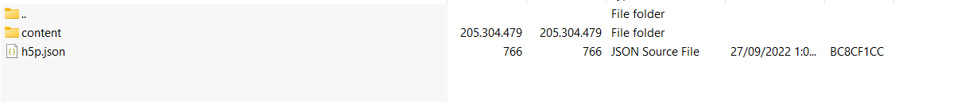

Hình 4.2: Cấu trúc một tệp H5P

Ta có thể truy cập vào từng tệp JSON trong H5P, thay đổi nội dung trong file sao cho phù hợp với cấu trúc có sẵn. Sau đây là các bước xử lý tệp H5P:

1. Lấy các dữ liệu đã lưu lại được trích xuất từ các nội dung trong tệp PowerPoint gồm các ảnh, khối hình, video, văn bản trong từng slide.
2. Thêm lần lượt chúng vào từng tệp JSON trong H5P. Làm sao cho phù hợp với cấu trúc được định nghĩa sẵn trong H5P.
3. Sau đó tiến hành nén chúng lại, thành một tệp H5P duy nhất. Ta sẽ có được tệp H5P sau chuyển đổi.

### 2.3 Các giải pháp khả thi phù hợp cho xây dựng công cụ chuyển đổi.

Chúng ta sẽ chia ra các bài toán nhỏ để giải quyết, từ đây lựa chọn ra giải pháp nào là phù hợp nhất:

1. Kế thừa toàn bộ nội dung có trong từng slide dưới dạng hình ảnh
2. Chuyển đổi toàn bộ nội dung gồm các khối, hình ảnh, nền trang chiếu, văn bản, video.

Hai giải pháp trên là giữ nguyên toàn bộ nội dung vốn có của tệp PowerPoint đã tạo trước đó. Nếu tiến hành được hai bước này hoàn hảo, thì sẽ mang lại hiệu quả tuyệt vời. Chúng ta có thể kế thừa toàn bộ nội dung đã tạo sẵn từ các nền tảng như PowerPoint, Canvas. Các định dạng tệp đã được tạo sẵn.

## Trình bày chức năng tách nội dung PowerPoint.

### Usecase tách nội dung từ PPTX.

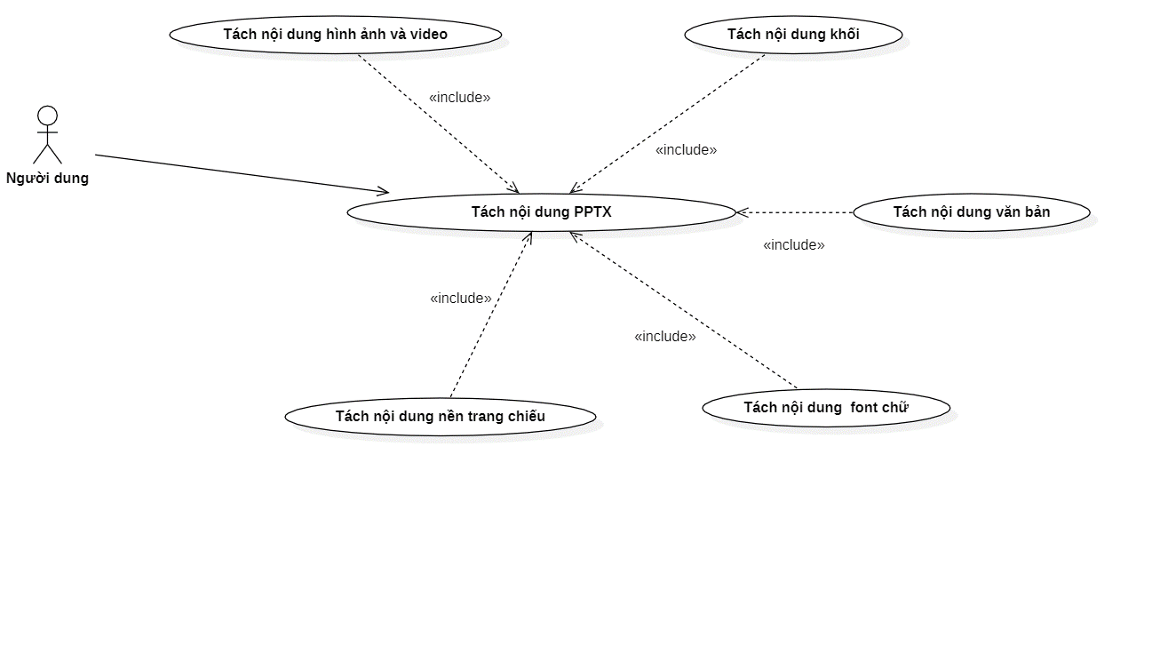

Hình 4.3: Usecase tách nội dung PTPX

**Đặc tả Use Case tách nội dung PowerPoint**

**Tác nhân:** Người dùng.

**Mô tả:** Người quản lý sử dụng use case tách từng đối tượng trong PPTX tự động.

**Dòng sự kiện chính:**

1. Người dung yêu cầu thực hiện chức năng tách nội dung pptx.
2. Hệ thống truy cập các đối tượng trong tệp pptx gồm các đối tượng văn bản, font chữ, nền trang chiếu, hình ảnh và video, nội dung khối.

**Use Case**: Tách nội dung ảnh và video

3. Truy cập vào các tệp nội dung XML trong PPTX trả về đối tượng nội dung ảnh và video.

4. Hệ thống lưu lại kết quả trả về.

5. Kết thúc.

**Use Case:** Tách nội dung khối

6. Truy cập vào các tệp nội dung XML trong PPTX trả về đối tượng nội dung khối.

7. Hệ thống lưu lại kết quả trả về.

8. Kết thúc

**Use Case:** Tách nội dung font chữ

9. Truy cập vào các tệp nội dung XML trong PPTX trả về đối tượng nội dung font chữ.

10. Hệ thống lưu lại kết quả trả về.

11. Kết thúc

**Use Case:** Tách nội dung văn bản

12. Truy cập vào các tệp nội dung XML trong PPTX trả về đối tượng nội dung văn bản.

13. Hệ thống lưu lại kết quả trả về.

14. Kết thúc

**Use Case:** Tách nội dung nền trang chiếu

15. Truy cập vào các tệp nội dung XML trong PPTX trả về đối tượng nội dung nền trang chiếu.

16. Hệ thống lưu lại kết quả trả về.

17. Kết thúc

**Dòng sự kiện phụ:**

Dòng sự kiện phụ thứ nhất:

1. Người quản lý yêu cầu hủy thao tác tách nội dung PPTX.
2. Hệ thống đóng lại và không thực hiện thao tác tách nội dung PPTX.
3. Kết thúc use case.

Dòng sự kiện phụ thứ hai:

1. Người quản lý nhập sai thông tin hoặc yêu cầu không hợp lệ khi thao tác.
2. Hệ thống hiển thị dòng chữ báo lỗi.
3. Kết thúc use case.

**Các yêu cầu đặc biệt**: Quyền truy cập tệp.

**Trạng thái hệ thống trước khi use case sử dụng**: Không sử dụng Tệp cần tách nội dung.

**Trạng thái hệ thống sau khi use case được sử dụng**:

Nếu thành công: Hệ thống sẽ thông báo và lưu kết quả nội dung tách từ tệp PPTX.

Nếu thất bại: Hệ thống sẽ đưa ra các thông báo lỗi tùy thuộc vào từng lỗi.

#### Biểu đồ hoạt động Usecase tách nội dung từ PPTX

Hình 4.4: Biểu đồ hoạt động UC tách nội dung từ PPTX

**Mô tả các bước hoạt động:**

* Bước 1: Người dùng chọn chức năng tách nội dung PPTX.
* Bước 2: Hệ thống Lấy địa chỉ lưu tệp PPTX, lưu lại để sử dụng.
* Bước 3: Hệ thống giải nén tệp PPTX.
* Bước 4: Hệ thống tách nội dung, lấy ra các tài nguyên gồm hình ảnh và video.
* Bước 5: hệ thống tách nội dung font chữ từ tệp ra và lưu lại.
* Bước 6: Hệ thống tách nội dung nền trang chiếu ra và lưu lại.
* Bước 7: Hệ thống tách nội dung các khối ra và lưu lại.
* Bước 8: Hệ thống tách nội dung văn bản và lưu lại.
* Bước 9: Hệ thống Lưu các đối tượng đã tách ra, đóng gói và gửi cho quá trình chuyển đổi sang tệp H5P.
* Kết thúc.

#### Biểu đồ hoạt động Usecase tách nội dung ảnh và video

Hình 4.5: Biểu đồ hoạt động Usecase tách nội dung ảnh và video

**Mô tả các bước hoạt động:**

* Bước 1: Người dùng chọn chức năng tách ảnh và video.
* Bước 2: Hệ thống lấy đường dẫn ảnh và video trích xuất từ tệp PPTX.
* Bước 3: Hệ thống sao chép ảnh và video được trích xuất từ tệp PPTX.
* Bước 4: Hệ thống lưu ảnh và video đã sao chép vào tệp “_copy”.
* Bước 5: Hệ thống lấy đường dẫn ảnh và video trong tệp “copy”.
* Kết thúc.

#### Biểu đồ hoạt động Usecase tách nội dung khối

Hình 4.6: Biểu đồ hoạt động UC tách nội dung khối

**Mô tả các bước hoạt động:**

- Bước 1: Người dung chọn chức năng tách nội dung khối.

- Bước 2: Hệ thống lấy đường dẫn các tệp XML chứa các khối.

- Bước 3: Hệ thống lọc dữ liệu các khối có trong từng tệp XML chia theo từng slide tương ứng.

- Bước 4: Hệ thống lưu các thuộc tính của nội dung khối lại, chia các đối tượng theo thứ tự tương ứng.

Kết thúc.

#### Biểu đồ hoạt động Usecase tách nội dung font chữ

Hình 4.7: Biểu đồ hoạt động Usecase tách nội dung font chữ

**Mô tả các bước hoạt động:**

- Bước 1: Người dung chọn chức năng tách nội dung font chữ.

- Bước 2: Lấy đường dẫn các tệp XML chứa các khối.

- Bước 3: Lọc dữ liệu các font chữ có trong từng tệp XML chia theo từng slide tương ứng.

- Bước 4: Lưu các thuộc tính của nội dung font chữ lại, chia các đối tượng theo thứ tự tương ứng.

Kết thúc.

#### Biểu đồ hoạt động Usecase tách nội dung văn bản

Hình 4.8: Biểu đồ hoạt động Usecase tách nội dung văn bản

**Mô tả các bước hoạt động:**

- Bước 1: Người dùng chọn chức năng tách nội dung văn bản.

- Bước 2: Hệ thống lấy đường dẫn các tệp XML chứa các văn bản.

- Bước 3: Hệ thống định vạng nội dung văn bản dưới dạng Unicode 8 – bit có trong từng tệp XML chia theo từng slide tương ứng.

- Bước 4: Lọc dữ liệu các font chữ có trong từng tệp XML chia theo từng slide tương ứng.

- Bước 5: Hệ thống lưu các thuộc tính của nội dung khối lại, chia các đối tượng theo thứ tự tương ứng.

Kết thúc.

#### Biểu đồ hoạt động Usecase tách nội dung nền trang chiếu

Hình 4.9: Biểu đồ hoạt động Usecase tách nội dung nền trang chiếu

**Mô tả các bước hoạt động:**

- Bước 1: Người dùng chọn chức năng tách nền trang chiếu.

- Bước 2: Hệ thống lấy đường dẫn các tệp PPTX mà người dùng cần chuyển đổi.

- Bước 3: Hệ thống mở tệp PPTX dưới dạng nén để truy cập được các thành phần của từng trang chiếu.

- Bước 4: Hệ thống xóa từng đối tượng có trong từng slide để còn lại duy nhất nền trang chiếu.

- Bước 5: Hệ thống xuất tệp PPTX dưới dạng ảnh để hoàn tất quá trình tách nền trang chiếu.

- Bước 6: Hệ thống lưu ảnh theo thứ tự của từng slide tương ứng làm nền trang chiếu cho tệp chuyển đổi.

Kết thúc.

## Trình bày chức năng thêm các đối tượng vào H5P.

### Usecase thêm nội dung vào H5P.

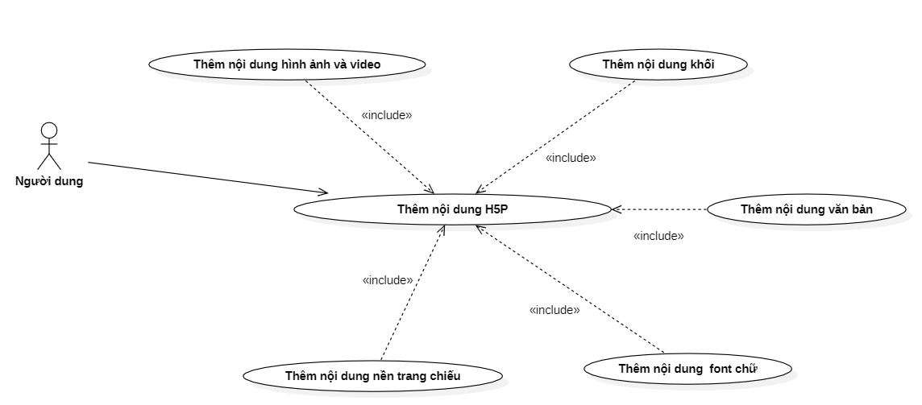

Hình 4.10: Usecase thêm nội dung vào H5P

**Đặc tả Use Case thêm nội dung H5P**

**Tác nhân:** Người dùng.

**Mô tả:** Người quản lý sử dụng use case thêm từng đối tượng trong H5P tự động.

**Dòng sự kiện chính:**

1. Người dung yêu cầu thực hiện chức năng thêm nội dung H5P.
2. Hệ thống tạo danh sách các đối tượng trong tệp H5P gồm các đối tượng văn bản, font chữ, nền trang chiếu, hình ảnh và video, nội dung khối.

**Use Case**: Thêm nội dung ảnh và video

3. Thêm vào tệp nội dung JSON trong H5P các thuộc tính về đối tượng nội dung ảnh và video.

4. Hệ thống lưu lại dữ liệu vào tệp JSON.

5. Kết thúc.

**Use Case:** Thêm nội dung khối

6. Thêm vào các tệp nội dung JSON trong H5P các thuộc tính về đối tượng nội dung khối.

7. Hệ thống lưu lại dữ liệu vào tệp JSON.

8. Kết thúc.

**Use Case:** Thêm nội dung font chữ

9. Thêm vào các tệp nội dung JSON trong H5P các thuộc tính về đối tượng nội dung font chữ.

10. Hệ thống lưu lại dữ liệu vào tệp JSON.

11. Kết thúc

**Use Case:** Thêm nội dung văn bản

12. Thêm vào các tệp nội dung JSON trong H5P các thuộc tính về đối tượng nội dung văn bản.

13. Hệ thống lưu lại dữ liệu vào tệp JSON.

14. Kết thúc

**Use Case:** Thêm nội dung nền trang chiếu

15. Thêm vào các tệp nội dung JSON trong H5P các thuộc tính về đối tượng nội dung nền trang chiếu.

16. Hệ thống lưu lại dữ liệu vào tệp JSON.

17. Kết thúc

**Dòng sự kiện phụ:**

Dòng sự kiện phụ thứ nhất:

1. Người quản lý yêu cầu hủy thao tác thêm nội dung H5P.
2. Hệ thống đóng lại và không thực hiện thao tác Thêm nội dung H5P.
3. Kết thúc use case.

Dòng sự kiện phụ thứ hai:

1. Người quản lý nhập sai thông tin hoặc yêu cầu không hợp lệ khi thao tác.
2. Hệ thống hiển thị dòng chữ báo lỗi.
3. Kết thúc use case.

**Các yêu cầu đặc biệt**: Quyền truy cập tệp.

**Trạng thái hệ thống trước khi use case sử dụng**: Không sử dụng tệp cần thêm nội dung.

**Trạng thái hệ thống sau khi use case được sử dụng**:

Nếu thành công: Hệ thống sẽ thông báo và lưu kết quả nội dung thêm vào tệp H5P.

Nếu thất bại: Hệ thống sẽ đưa ra các thông báo lỗi tùy thuộc vào từng lỗi.

#### Biểu đồ hoạt động Usecase thêm nội dung vào H5P

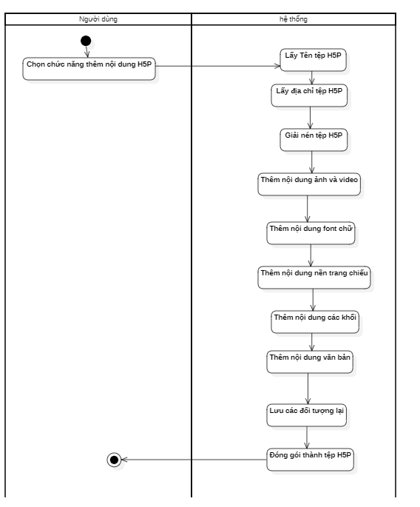

Hình 4.11: Biểu đồ hoạt động Usecase thêm nội dung vào H5P

**Mô tả các bước hoạt động:**

* Bước 1: Người dùng chọn chức năng thêm nội dung H5P.
* Bước 2: Hệ thống Lấy địa chỉ lưu tệp H5P, lưu lại để sử dụng.
* Bước 3: Hệ thống giải nén tệp H5P.
* Bước 4: Hệ thống thêm nội dung, lấy ra các tài nguyên gồm hình ảnh và video từ dữ liệu của chức năng tách nội dung PPTX, sau đó thêm vào tệp H5P theo từng slide tương ứng.
* Bước 5: Hệ thống thêm nội dung, lấy ra các tài nguyên gồm font chữ từ dữ liệu của chức năng tách nội dung PPTX, sau đó thêm vào tệp H5P theo từng slide tương ứng.
* Bước 6: Hệ thống thêm nội dung, lấy ra các tài nguyên gồm nền trang chiếu từ dữ liệu của chức năng tách nội dung PPTX, sau đó thêm vào tệp H5P theo từng slide tương ứng.
* Bước 7: Hệ thống thêm nội dung, lấy ra các tài nguyên gồm khối từ dữ liệu của chức năng tách nội dung PPTX, sau đó thêm vào tệp H5P theo từng slide tương ứng.
* Bước 8: Hệ thống thêm nội dung, lấy ra các tài nguyên gồm văn bản từ dữ liệu của chức năng tách nội dung PPTX, sau đó thêm vào tệp H5P theo từng slide tương ứng.
* Bước 9: Hệ thống lưu các đối tượng trên từng slide tương ứng trong tệp JSON.
* Bước 10: Hệ thống đóng gói và lưu dữ liệu dưới dạng tệp H5P.
* Kết thúc.

#### Biểu đồ hoạt động Usecase thêm nội dung ảnh và video

Hình 4.12: Biểu đồ hoạt động Usecase thêm nội dung ảnh và video

**Mô tả các bước hoạt động:**

* Bước 1: Người dùng chọn chức năng thêm ảnh và video.
* Bước 2: Hệ thống lấy đường dẫn ảnh và video từ chức năng tách đối tượng từ tệp PPTX.
* Bước 3: Hệ thống sao chép ảnh và video từ folder lưu ảnh và video của chức năng tách đối tượng từ tệp PPTX.
* Bước 4: Hệ thống lưu ảnh và video vào tệp images trong H5P.
* Bước 5: Hệ thống thêm nội dung định dạng của ảnh và video dưới dạng JSON, chia theo từng slide tương ứng.
* Bước 6: Hệ thống đóng gói và lưu dữ liệu dưới dạng tệp H5P.
* Kết thúc.

#### Biểu đồ hoạt động Usecase thêm nội dung khối

Hình 4.13: Biểu đồ hoạt động Usecase thêm nội dung khối

**Mô tả các bước hoạt động:**

* Bước 1: Người dùng chọn chức năng thêm nội dung khối.
* Bước 2: Hệ thống lấy dữ liệu khối từ chức năng tách đối tượng từ tệp PPTX.
* Bước 3: Hệ thống tính toán lại tỷ lệ của đối tượng nội dung khối cho phù hợp định dạng với tỷ lệ H5P.
* Bước 4: Hệ thống thêm từng nội dung khối theo slide tương ứng dưới dạng JSON vào tệp H5P.
* Bước 5: Hệ thống lưu tệp JSON, đóng gói tệp dưới dạng H5P.
* Kết thúc.

#### Biểu đồ hoạt động Usecase thêm nội dung font chữ

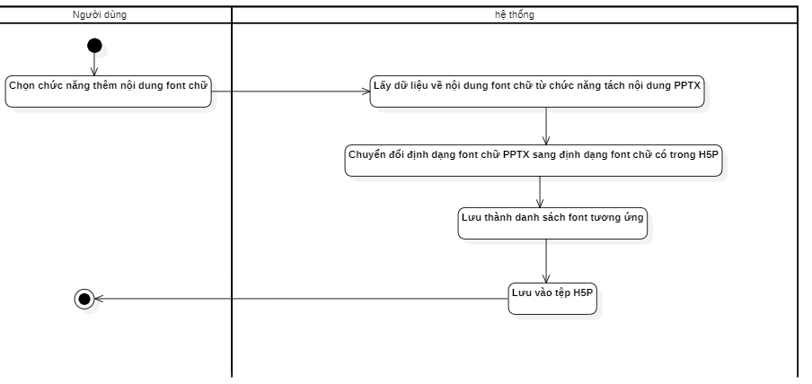

Hình 4.14: Biểu đồ hoạt động Usecase thêm nội dung font chữ

* Bước 1: Người dùng chọn chức năng thêm nội dung font chữ.
* Bước 2: Hệ thống lấy dữ liệu font chữ từ chức năng tách đối tượng từ tệp PPTX.
* Bước 3: Hệ thống chuyển đổi định dạng font chữ PPTX sang định dạng font chữ H5P.
* Bước 4: Hệ thống lưu danh sách font tương ứng.
* Bước 5: Hệ thống lưu tệp JSON, đóng gói tệp dưới dạng H5P.
* Kết thúc.

#### Biểu đồ hoạt động Usecase thêm nội dung văn bản

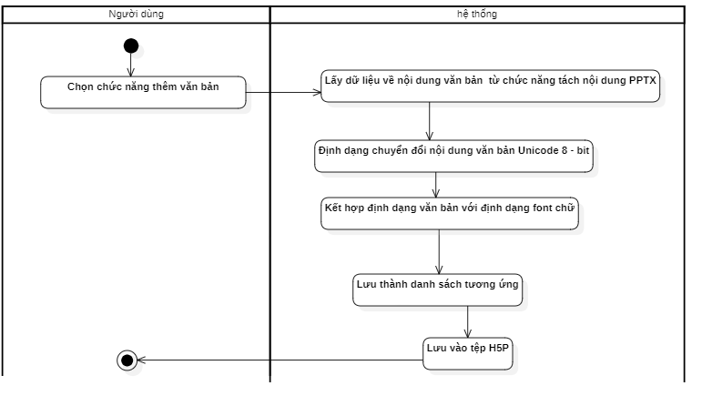

Hình 4.15: Biểu đồ hoạt động Usecase thêm nội dung văn bản

* Bước 1: Người dùng chọn chức năng thêm nội dung văn bản.
* Bước 2: Hệ thống lấy dữ liệu văn bản từ chức năng tách đối tượng từ tệp PPTX.
* Bước 3: Hệ thống định dạng chuyển nội dung văn bản dưới dạng mã hóa Unicode 8 bit.
* Bước 4: Hệ thống kết hợp định dạng văn bản với định dạng font chữ trong H5P.
* Bước 5: Hệ thống lưu tệp JSON, đóng gói tệp dưới dạng H5P.
* Kết thúc.

#### Biểu đồ hoạt động Usecase thêm nội dung nền trang chiếu

Hình 4.16: Biểu đồ hoạt động Usecase thêm nội dung nền trang chiếu

* Bước 1: Người dùng chọn chức năng thêm nội dung nền trang chiếu.
* Bước 2: Hệ thống lấy dữ liệu đường dẫn hình ảnh về nội dung nền trang chiếu từ chức năng tách đối tượng từ tệp PPTX.
* Bước 3: Hệ thống viết định dạng H5P cho nền trang chiếu.
* Bước 4: Hệ thống thêm nền trang chiếu trong H5P dưới dạng JSON.
* Bước 5: Hệ thống lưu hình ảnh nền trang chiếu trong tệp Images.
* Bước 6: hệ thống lưu nội dung nền trang chiếu dưới dạng JSON thành từng slide tương ứng trong tệp H5P.
* Kết thúc.

## 5. Địa điểm nghiên cứu đồ án xây dựng công cụ tách nội dung

Vì đây là đồ án xây dựng công cụ hỗ trợ chuyển đổi nội dung trên trên các phần mềm với nhau. Vì thế có chỉ cần một máy tính cá nhân và một đội nhóm hỗ trợ nhau giải quyết vấn đề thì hoàn toàn có thể đẩy nhanh tiến độ phần mềm ngày càng hoàn thiện hơn.

## 6. Thời gian nghiên cứu đồ án xây dựng công cụ tách nội dung

|  |  |  |  |  |
| --- | --- | --- | --- | --- |
| **TT** | **Nội dung** | **Người thực hiện** | **Thời gian**  **(từ ÷ đến)** | **Kết quả** |
| 1 | Tìm hiểu cấu trúc định dạng PowerPoint (cấu trúc tệp tin pptx) | Trần Tuấn Anh | Từ tháng 9 đến tháng 10 | Báo cáo phân tích định dạng cấu trúc tổng quát của PowerPoint và đưa ra kết quả về định dạng cần chuyển đổi |
| 2 | Tìm hiểu cấu trúc định dạng H5P (cấu trúc tệp tin H5P) | Trần Tuấn Anh | Từ tháng 10 đến tháng 11 | Báo cáo phân tích định dạng cấu trúc tổng quát của H5P và đưa ra kết quả về định dạng H5P cho việc chuyển đổi |
| 3 | Phân tích một số nền tàng chứa nội dụng tạo bài trình diễn có thể chuyển về định dạng pptx (ví dụ như Canvas)  Phân tích khả năng tương tác của H5P và Thực hiện cài đặt tách nội dung từ PowerPoint sang H5P | Trần Tuấn Anh | Từ tháng 10 đến tháng 11 | Các mô hình và các yêu cầu hệ thống, biểu đồ phân tích và kết quả chuyển đổi các đối tượng trong phần mềm trình chiếu từ PowerPoint sang H5P |
| 4 | Viết báo cáo kết quả nghiên cứu | Trần Tuấn Anh | Tháng 12 | Bản báo cáo và phần mềm thực nghiệm |

## 7. Kết quả và đánh giá

Chúng ta sẽ lần lượt đánh giá các giải pháp dưới đây:

**Kế thừa toàn bộ nội dung có trong từng slide dưới dạng hình ảnh**

Dưới đây là các hình ảnh của 01 slide được chuyển từ PowerPoint sang H5P:

Hình 4.17: Slide ban đầu của tệp PowerPoint

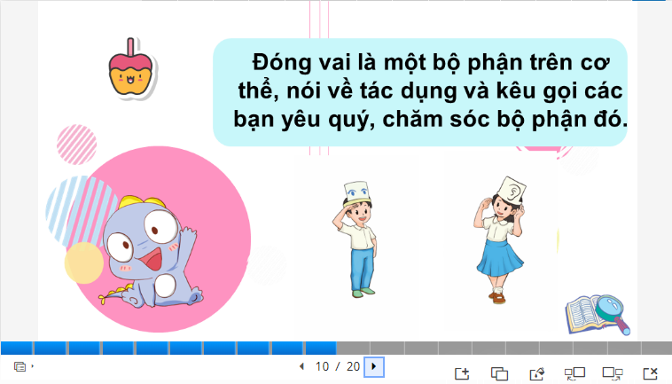

Hình 4.18: Slide của tệp H5P đã được chuyển đổi

Có thể thấy kết quả này công cụ đã làm rất tốt, tuy nhiên thì sẽ bị hạn chế về hoạt ảnh. Vì H5P không hỗ trợ các hoạt ảnh chuyển động đặc sắc như PowerPoint nên nó sẽ hơi mất mỹ quan.

**2. Chuyển đổi toàn bộ nội dung gồm các khối, hình ảnh, nền trang chiếu, văn bản, video.**

Có thể hiểu kỹ thuật này là bóc tách từng đối tượng trong tệp PowerPoint ra sau đó tiến hành chuyển đổi từng đối tượng sang H5P. Sau đây là kết quả của giải pháp này:

Hình 4.19: Slide ban đầu của tệp PowerPoint

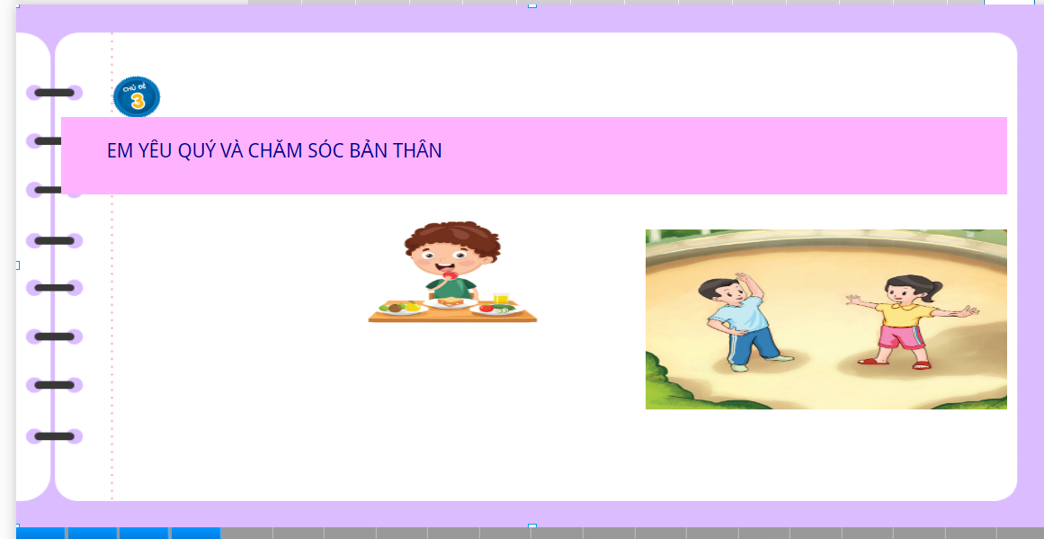

Hình 4.20: Slide sau khi sử dụng công cụ chuyển đổi

* Ở giải pháp này rất khó tiến hành đạt hiệu quả cao, vì có nhiều xung đột trong quá trình bóc tách nội dung giữa hai nền tảng H5P và PowerPoint.

Cụ thể cho các lý do gây gián đoạn quá trình chuyển đổi:

- Về khung hình thì 2 nền tảng này có độ dài rộng của khung hình trình chiếu khác nhau nên sẽ khó chuyển nội dung một cách tương đồng về tỷ lệ, gây mất thẩm mỹ. Đặc biệt là đối với các tỷ lệ hình ảnh bị vỡ, các dòng văn bản căn lề bị lệch.

- Trong quá trình bóc tách các ảnh, có các ảnh bị dính nền trắng, sẽ gây mất mỹ quan. Từ đó phải thực hiện quá trình chuyển ảnh sang ảnh trong suốt (ảnh không nền).

- Về font chữ, trong H5P chỉ hỗ trợ 1 font duy nhất, nên không thể chuyển đổi font từ PowerPoint sang H5P được.

- Trong tệp PowerPoint, được các người dung tạo các bố cục mẫu, sử dụng nhiều kiểu hình ảnh định dạng khác nhau như JPEG, PNG, JPG, … và một vài trong số chúng không được duyệt trong định dạng H5P vì H5P không hỗ trợ định dạng ảnh này.

- Trong PowerPoint có sử dụng rất nhiều các đối tượng kiểu shape, các đối tượng này có rất nhiều định dạng trong PowerPoint, tuy nhiên nó lại không có nhiều các loại định dạng trong H5P. Nó chỉ tồn tại một vài kiểu shape được hỗ trợ.

* **Giải pháp đề xuất giải quyết các vấn đề trên hiệu quả hơn sẽ như sau:**

- Xây dựng các định dạng teamplate mẫu của H5P có thẩm mỹ hơn, sau đó sẽ kế thừa một vài định dạng ảnh và các văn bản trực tiếp tạo thành từng giao diện đẹp mắt hơn, tính tương tác cao hơn mà không cần tạo thủ công. Bởi khi làm thế, sẽ không mất công tính toán tỷ lệ giữa các đối tượng trong PowerPoint và H5P. Không phải tính toán lại vị trí các hình ảnh, văn bản sao cho phù hợp hơn trong H5P.

- Về vấn đề các loại định dạng hình ảnh, ta có thể tiến hành chuyển đổi định dạng các loại ảnh sao cho có định dạng phù hợp với tệp H5P.

- Về các ảnh bị dính nền trắng, không trong suốt. Chúng ta có thể nghiên cứu giải pháp, xây dựng kho ảnh trong suốt. Sử dụng AI nhận diện các ảnh có sẵn bị có nền trắng và tìm các hình ảnh tương tự trong kho ảnh. Từ đó đổi 2 ảnh này cho nhau. Ngoài ra cũng có thể nghiên cứu thuật toán chuyển ảnh có nền thành ảnh trong suốt. Kết hợp thuật toán làm mịn ảnh để không bị tình trạng ảnh sau khi chuyển vẫn còn nền trắng dạng răng cưa.

# KẾT LUẬN VÀ KIẾN NGHỊ

Đề tài trên đã triển khai được 03 nội dung là:

1. Kế thừa toàn bộ nội dung có trong từng slide dưới dạng hình ảnh.
2. Chuyển đổi toàn bộ nội dung gồm các khối, hình ảnh, nền trang chiếu, văn bản, video.
3. Thêm được một số nội dung tương tác tự động

Trong quá trình thực hiện đề tài, do có rất nhiều vấn đề phát sinh, số thành viên để hoàn thành các khối lượng công việc là khó hoàn thành hết, dẫn tới nhiều sai sót. Tuy nhiên đã tìm ra các giải pháp hỗ trợ phần nào các vấn đề phát sinh trong quá trình bóc tách nội dung từ PowerPoint sang H5P.

Về khả năng mở rộng của đề tài, có thể ứng dụng đề tài này trong việc tạo các tệp tương tác trên H5P. Kế thừa các nội dung trong PowerPoint. Đặc biệt khi mở rộng đề tài hơn nữa có thể sử dụng AI để lọc ra các văn bản từ các tệp ebook, các tệp PDF tổng hợp tài liệu câu hỏi, lý thuyết. Từ đó làm tài nguyên cho hệ thống để có thể sinh ra các tệp H5P tự động, không mất công sức thêm thủ công bằng tay, nhằm giúp giáo viên có kho đề tài tương tác chất lượng cao, phù hợp với nhu cầu giảng dạy. Tiếp theo có thể xây dựng mô hình AI dựa vào khả năng hoàn thành bài giảng của người học, mà đề xuất ra các nội dung phù hợp với người học.

# TÀI LIỆU THAM KHẢO

**[1]. Cấu trúc tệp H5P:** [**https://H5P.org/specification/**](https://h5p.org/specification/)

**[2]. Định nghĩa gói H5P:** [**https://H5P.org/documentation/developers/json-file-definitions**](https://h5p.org/documentation/developers/json-file-definitions)

**[3]. Phần mở rộng tệp được phép:** [**https://H5P.org/allowed-file-extensions**](https://h5p.org/allowed-file-extensions)

**[4]. Python tao tác với tệp PowerPoint:** [**https://python-pptx.readthedocs.io/en/latest/**](https://python-pptx.readthedocs.io/en/latest/)

**[5]. Các nội dung, cấu trúc tệp PowerPoint:** [**https://learn.microsoft.com/en-us/office/open-xml/open-xml-sdk**](https://learn.microsoft.com/en-us/office/open-xml/open-xml-sdk)